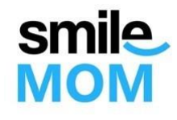

Firma Smile s.r.o vám dňa 05.11.2021 v čase od 8:00 do 12:00 hod. na parkovisku pri MKS, Železničná 76, Veľký Biel, ponúka možnosť nechať sa otestovať na ochorenie covid-19 pomocou antigénových testov za symbolickú cenu 8,99€ v hotovosti.
Výsledok vám bude doručený formou SMS a E-mailu samozrejmosťou je už aj zapísanie výsledku do GreenPassu.

